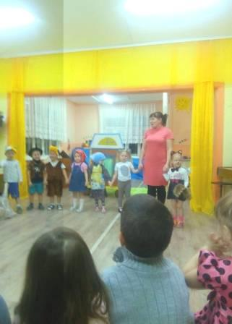
«Велика ль у Мышки сила,
Только дружба победила!»
Вот и в сказке, с которой дебютировали ребята группы младшего дошкольного возраста, в рамках реализации проекта «Сказки» победила дружба в борьбе за урожай!
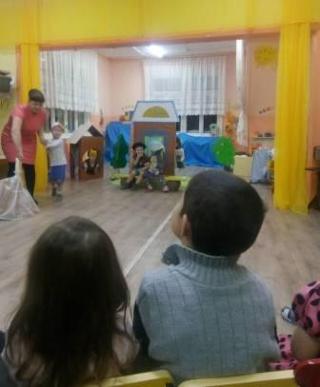
29 ноября 2018 года в группе младшего дошкольного возраста состоялось театрализованное
представление по мотивам русской народной
сказки «Репка». В результате
длительных репетиций, ребятам удалось вжиться
в их роли, почувствовать себя настоящими актерами,
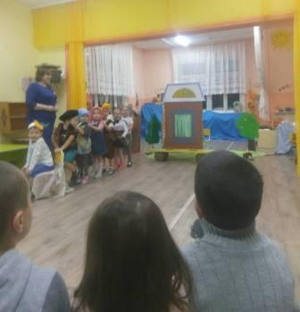
блестяще сыграть главных
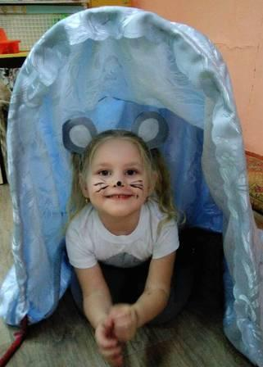
героев, и, в конечном итоге, сорвать шквал аплодисментов от благодарных зрителей- своих родителей, которые, в свою очередь,
оказали колоссальную помощь в
подготовке
костюмов для выступления.

Сахарова Елена Владимировна
Распуткина Татьяна Сергеевна

